СОДЕРЖАНИЕ
ВВЕДЕНИЕ 3
1. ПРОИЗВОДСТВЕННО-ХОЗЯЙСТВЕННАЯ ДЕЯТЕЛЬНОСТЬ ПРЕДПРИЯТИЯ 4
1.1. Цели и задачи практики 4
1.2. Инструкция по охране труда, технике безопасности и пожаробезопасности при работе с вычислительной техникой 4
1.3. Общие сведения о предприятии 6
2. АНАЛИЗ ТЕХНИЧЕСКОГО ОСНАЩЕНИЯ ПРЕДПРИЯТИЯ КОМПЬЮТЕРНОЙ ТЕХНИКОЙ И ПРОГРАММНЫМ ОБЕСПЕЧЕНИЕМ 10
2.1. Технические возможности компьютерной техники в подразделении 10
2.2. Программное обеспечение предприятия 11
3. ОБСЛЕДОВАНИЕ ПРЕДПРИЯТИЯ ДЛЯ РАЗРАБОТКИ ПРОГРАММНОГО СРЕДСТВА 13
3.1. Анализ предметной области 13
3.2. Техническое задание на разработку программного средства 14
4. ПРОЕКТИРОВАНИЕ ПРОГРАММНОГО СРЕДСТВА 17
4.1. Диаграммы структуры программного средства 17
4.2. Структура проекта 19
6. СИСТЕМА ОЦЕНКИ КАЧЕСТВА ПРОГРАММНОГО СРЕДСТВА 20
6.1. Тест-план 20
6.2. Тестовые сценарии 22
ЗАКЛЮЧЕНИЕ 25
СПИСОК ИСПОЛЬЗУЕМОЙ ЛИТЕРАТУРЫ 26

ВВЕДЕНИЕ
Производственная практика играет важную роль в учебном процессе, так как она помогает студентам закрепить теоретические знания и развить практические навыки в своей профессии. Для студентов технических и IT-специальностей такая практика дает возможность погрузиться в реальные рабочие процессы в компаниях, изучить современные технологии и подходы, а также наладить связь между учебой и будущей работой. Данная практика направлена на развитие и закрепление как общих, так и профессиональных компетенций в рамках модуля Осуществление интеграции программных модулей.
Практика не только укрепляет теоретические знания, но и дает возможность увидеть, как на практике реализуются идеи, концепции и технологии, изученные в учебных заведениях. В условиях современного рынка, где знания быстро устаревают, умение применять их в практической деятельности становится особенно ценным.
Актуальность данной практики связана с постоянным развитием технологий и увеличением роли интеграции различных программных систем в рамках сложных информационных инфраструктур. На современном этапе интеграция программных модулей играет ключевую роль в повышении эффективности работы организаций, снижении затрат и улучшении качества услуг, предоставляемых пользователям.
Прохождение практики происходило в компании «Сигнал», которая является ведущим разработчиком в области комплексных систем безопасности, радиоэлектронного оборудования, беспилотных летательных аппаратов и программного обеспечения.
Данный отчет содержит описание проделанной работы, результаты анализа предметной области, разработанное техническое задание, схемы проектирования, а также выводы по итогам прохождения практики.
- ПРОИЗВОДСТВЕННО-ХОЗЯЙСТВЕННАЯ ДЕЯТЕЛЬНОСТЬ ПРЕДПРИЯТИЯ
  - Цели и задачи практики
Основная цель практики – углубление теоретических знаний и формирование практических навыков и компетенций в рамках модуля Осуществление интеграции программных модулей.
Задачи производственной практики:
- изучение производственно-хозяйственной деятельности предприятия;
- анализ технического оснащения предприятия компьютерной техникой и программным обеспечением;
- обследование предприятия для разработки программного средства;
- проектирование программного средства;
- разработка системы оценок качества программного средства.
  - Инструкция по охране труда, технике безопасности и пожаробезопасности при работе с вычислительной техникой
В первый день стажировки изучили инструкцию по охране труда, технике безопасности и противопожарной защите при работе с вычислительной техникой. Документ содержит ключевые советы, нацеленные на обеспечение безопасного рабочего процесса, минимизацию производственных рисков и предотвращение аварий. Ознакомление с этими требованиями помогает осознать необходимые меры предосторожности при работе с компьютерной техникой и подготовиться к действиям в чрезвычайных ситуациях. Это важно для защиты всех работников и формирования комфортной обстановки на рабочем месте.
1. Общие сведения
Настоящая инструкция устанавливает основные требования по охране труда сотрудников ПАО «Сигнал», а также техники безопасности и пожаробезопасности при работе с вычислительной техникой в организации.
Инструкция распространяется на всех сотрудников компании.
Сотрудники обязаны соблюдать требования настоящей инструкции, а также других нормативных актов по охране труда, техники безопасности и пожаробезопасности.
2. Общие требования безопасности
К работе с вычислительной техникой допускаются лица, прошедшие инструктаж по охране труда, производственной санитарии и пожарной безопасности.
Рабочее место должно быть оборудовано в соответствии с санитарными нормами и правилами.
Помещение должно быть оснащено исправными средствами пожаротушения и аптечкой для оказания первой помощи.
3. Требования безопасности перед началом работы
Проверить исправность рабочего места, компьютерного оборудования и мебели.
Убедиться в отсутствии механических повреждений кабелей, розеток, вилок.
Отрегулировать высоту и наклон экрана монитора, клавиатуры, кресла в соответствии с антропометрическими данными.
Убедиться в наличии свободного пространства для перемещения.
Проверить наличие и исправность средств пожаротушения.
4. Требования безопасности во время работы
Соблюдать правильную рабочую позу.
Соблюдать режим труда и отдыха, выполнять производственную гимнастику.
Не загромождать рабочее место посторонними предметами.
Не допускать попадания жидкостей на оборудование.
Не допускать перегрузки электросети, отключать неиспользуемое оборудование.
Не прикасаться к оголенным проводам и другим токоведущим частям оборудования.
Не принимать пищу на рабочем месте.
5. Требования безопасности по окончанию работы
Корректно завершить работу всех программ и обесточить используемое оборудование.
Привести в порядок рабочее место, убрать мусор и лишние предметы.
Сообщить руководителю обо всех нарушениях и неисправностях, выявленных в ходе работы.
6. Требования пожарной безопасности
Знать местонахождение и правила применения первичных средств пожаротушения.
7. Действия в аварийных ситуациях
При возникновении неисправности оборудования немедленно прекратить работу и сообщить ответственному лицу.
При получении травмы оказать первую помощь пострадавшему и при необходимости вызвать скорую помощь.
  - Общие сведения о предприятии
Компания ПАО “Сигнал”. Основан в 1971 году, первая продукция выпущена в 1973 году. Выпускал продукцию как военного (например, станции радиоэлектронного подавления «Смальта»), так и гражданского назначения (гражданские компьютеры ПК8000 «Веста»). С 2012 года завод входит в АО «КРЭТ» Госкорпорации Ростех.
В настоящие завод производил станции активных помех авиационного, наземного и морского базирования, средства катодной защиты от электрохимической коррозии, приборы учёта и распределения электроэнергии, оборудование для предотвращения асфальто-смоло-парафиновых отложений в нефтяных скважинах и ряд других изделий.
Организационно–правовая форма: общество с ограниченной ответственностью.
Основу и двигатель успеха компании составляет её команда – в «Сигнал» трудятся свыше 1000 сотрудников высокого уровня. Эффективность управления достигается благодаря чётко выстроенной структуре, распределению ролей и зон ответственности. Структура предприятия (Рисунок 1).

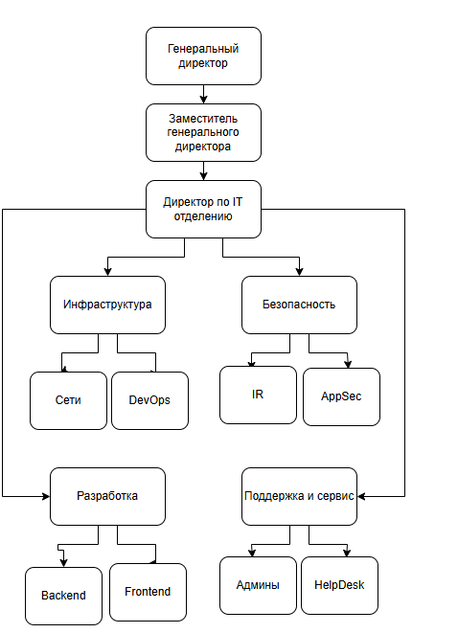
Рисунок 1 – Структура IT ПАО «Сигнал»
- Генеральный директор - общее стратегическое управление компанией, утверждение бюджетов, ключевых проектов, ответственность перед советом директоров/акционерами.
- Заместитель генерального директора - операционное управление, координация работы направлений, решение текущих задач в отсутствие гендиректора.
- Директор по IT отделению - руководство всеми IT-направлениями, разработка IT-стратегии, управление IT-бюджетом, развитие IT-инфраструктуры и команды.
- Инфраструктура - бесперебойность, обработка, хранение и передача информации.
- Безопасность - информационная безопасность, политики доступа, мониторинг угроз.
- DevOps - автоматизация процессов разработки и поставки ПО, CI/CD, контейнеризация, облачная инфраструктура.
- Сети - проектирование, настройка и обслуживание сетевой инфраструктуры (LAN, WAN, VPN, Wi-Fi).
- AppSec (Application Security) — безопасность приложений, анализ кода на уязвимости, пентесты, безопасная разработка.
- IR (Incident Response) - реагирование на инциденты информационной безопасности, расследование, восстановление.
- Разработка – создание и разработка новых продуктов, услуг, процессов и технологий.
- Frontend - разработка пользовательского интерфейса (веб, мобильные приложения), взаимодействие с дизайнерами.
- Backend - серверная логика, API, базы данных, интеграции, архитектура сервисов.
- Поддержка и сервис – помощь клиентам использующие разработанное ПО и оборудование.
- HelpDesk - техническая поддержка пользователей (1-я и 2-я линии), решение инцидентов, запросы на доступ.
- Админы - системное администрирование (серверы, рабочие станции, Active Directory, почта, резервное копирование).
- АНАЛИЗ ТЕХНИЧЕСКОГО ОСНАЩЕНИЯ ПРЕДПРИЯТИЯ КОМПЬЮТЕРНОЙ ТЕХНИКОЙ И ПРОГРАММНЫМ ОБЕСПЕЧЕНИЕМ
  - Технические возможности компьютерной техники в подразделении
В ходе прохождения производственной практики было проведено детальное исследование технического оснащения компании «Сигнал».
Следует отметить, что часть сотрудников работают удаленно на собственных персональных компьютерах.
Помимо компьютерной техники, в компании используется периферийное оборудование: МФУ, цветной принтер, а также проектор.
Конфигурация компьютеров менеджеров представлена в (таблице 1).
Таблица 1. Компьютеры менеджеров проектов
Используемые устройства | Количество
Материнская плата MSI B760 GAMING PLUS WIFI | 7
Процессор Intel Core i7-12700 | 7
Оперативная память Kingston Fury Beast 8 ГБ DDR4 3200 МГц | 7
Накопитель Samsung 870 EVO 500 ГБ SATA 3 SSD | 7
Монитор Dell P2421H | 7
Клавиатура Logitech K120 | 7
Мышь Logitech B100 | 7
Веб-камера Logitech C920 HD Pro | 7
Конфигурация компьютеров программистов представлена в (таблице 2).
Таблица 2. Компьютеры программистов
Используемые устройства | Количество
Материнская плата MSI B760 GAMING PLUS WIFI | 35
Процессор Intel Core i7-12700f | 35
Оперативная память G.Skill Trident Z5 RGB 6000 МГц | 35
Накопитель 500 ГБ SSD Samsung 970 EVO Plus | 35
Накопитель 1 ТБ HDD Seagate Barracuda | 35
Видеокарта AMD Radeon RX 6800 XT | 35
Монитор Asus ProArt PA278QV | 35
Клавиатура Ducky One 2 Mini | 35
Мышь Razer Basilisk Ultimate | 35
Конфигурация компьютеров ведущих программистов и специалистов по моделированию представлена в (таблице 3).
Таблица 3. Компьютеры повышенной мощности
Используемые устройства | Количество
Материнская плата MSI B760 GAMING PLUS WIFI | 15
Процессор Intel Core i9-12900K | 15
Оперативная память G.Skill Trident Z5 RGB 6000 МГц | 15
Накопитель 500 ГБ SSD Samsung 970 EVO Plus | 15
Накопитель 1 ТБ HDD Seagate Barracuda | 15
Видеокарта GeForce RTX 4070 SUPER | 15
Монитор MSI MAG 274QF X24 | 15
Клавиатура Ducky One 2 Mini | 15
Мышь Razer Basilisk Ultimate | 15
Список периферийных офисных устройств представлен в (таблице 4).
Таблица 4. Оргтехника компании
Используемые устройства | Количество
МФУ HP LaserJet Pro MFP | 10
Цветной принтер Canon imageCLASS LBP664Cx | 3
Проектор BenQ MW550 | 2
  - Программное обеспечение предприятия
Отдел разработки программного обеспечения ПАО «Сигнал» оснащен 57 компьютерами, которые подключены к корпоративной сети. Для выполнения своих задач сотрудники используют разнообразное программное обеспечение. Перечень программного обеспечения, используемого в компании, представлен в (таблице 5).
Таблица 5. Программное обеспечение
Наименование ПО | Категория | Название | Количество
Windows 10 | Системное ПО | Операционная система | 57
KASPERSKY | Системное ПО | Антивирусная программа | 57
Google Chrome | Прикладное ПО | Web-браузер | 57
MS Office | Прикладное ПО | Офисный пакет | 57
Microsoft Visual Studio | Специализированное ПО | Среда разработки | 57
GitHub | Специализированное ПО | Система контроля версий | 57
Postman | Прикладное ПО | Программа для тестирования | 40
Microsoft SQL Server | Специализированное ПО | Система управления базами данных | 57
Figma | Прикладное ПО | Инструмент для создания графических интерфейсов | 57
Спец. Софт Сигнал | Специализированное ПО | Отслеживание задач и мессенджер | 57
Было проведено всестороннее исследование технического оборудования отдела разработки программного обеспечения ПАО «Сигнал». Компания обладает современными и высокопроизводительными компьютерными системами, которые полностью соответствуют требованиям для разработки сложных программных решений. Использование как стандартной, так и специализированной техники в сочетании с собственным программным обеспечением позволяет эффективно решать задачи разработки и повышать производительность рабочих процессов.

- ОБСЛЕДОВАНИЕ ПРЕДПРИЯТИЯ ДЛЯ РАЗРАБОТКИ ПРОГРАММНОГО СРЕДСТВА
  - Анализ предметной области
Система автоматической генерации Excel-отчетов стала критически важным инструментом для компании «Сигнал», работающей в сфере консалтинга и аналитики данных. Рост объемов информации и потребность в оперативной отчетности делают автоматизацию этого процесса необходимым условием эффективной работы.

Современные бизнес-требования диктуют необходимость внедрения стандартизированных и эффективных решений для документооборота. Ручное создание Excel-файлов перестало отвечать потребностям компании: оно требует много времени, подвержено ошибкам и не справляется с большими массивами данных. Автоматизированная система, способная генерировать структурированные таблицы по заданным шаблонам, значительно повышает продуктивность работы с данными.

Данное решение кардинально улучшает процесс подготовки и экспорта отчетов. Система автоматически создает файлы с заранее определенными заголовками и заполняет их актуальными данными из внутренних источников или предоставленных списков. Такой подход не только ускоряет формирование документов, но и практически исключает ошибки, возникающие при ручном копировании и форматировании.

Внедрение «Excel Script Generator» также укрепляет конкурентные позиции «Сигнал» на рынке. Клиенты сегодня высоко ценят скорость, точность и единообразие предоставляемых отчетных материалов. Использование современных технологий для автоматизации рутинных задач повышает репутацию компании и делает ее более привлекательной как для текущих, так и для потенциальных заказчиков.

Система обладает модульной архитектурой, что позволяет легко адаптировать ее для работы с различными типами данных и форматами отчетов. Это дает компании возможность не только автоматизировать существующие процессы, но и быстро реагировать на новые требования, повышая тем самым клиентоориентированность и скорость принятия решений.

Таким образом, разработка системы автоматической генерации Excel-файлов является стратегически важным шагом для «Сигнал». Она обеспечивает рост эффективности обработки данных и создает основу для дальнейшей интеграции с другими системами, а также для масштабирования услуг в области аналитики и отчетности.
  - Техническое задание на разработку программного средства
1. Введение
Настоящее техническое задание устанавливает требования к разработке программного средства для автоматической генерации структурированных Excel-файлов на Python с использованием библиотеки openpyxl. Основная цель системы — формирование таблиц с заданными заголовками и данными, их сохранение в указанную папку и вывод информации о созданном файле. Решение направлено на упрощение подготовки отчётов, сокращение ручного труда и снижение ошибок при обработке табличных данных.
2. Наименование и область применения
Наименование: «Excel Script Generator»
Область применения системы включает:
Автоматизацию формирования Excel-файлов с фиксированной структурой.
Генерацию отчётов, списков сотрудников, товаров и других табличных данных.
Интеграцию в системы обработки информации с последующим экспортом в табличном формате.
Использование в учебных и демонстрационных целях при изучении Python и библиотеки openpyxl.
3. Основание для разработки
Разработка вызвана необходимостью автоматизировать процесс создания структурированных Excel-файлов, исключив ручной ввод и форматирование данных. В настоящее время подготовка отчётов часто требует ручного копирования информации, что ведёт к ошибкам, потере времени и нерациональному использованию ресурсов.
4. Назначение разработки
«Excel Script Generator» предназначен для автоматического формирования Excel-файлов с заданными заголовками и данными. Система будет выполнять следующие действия:
Создавать новый файл с указанным именем.
Заполнять первую строку таблицы предопределёнными заголовками на русском языке.
Добавлять данные из подготовленного списка.
Сохранять файл в директории скрипта.
Выводить в консоль путь к файлу и его содержимое для контроля.
5. Технические требования к программе
Функциональные требования:
Автоматическое создание файла — формирование example.xlsx в папке со скриптом.
Заполнение заголовков — внесение заданных заголовков в первую строку таблицы.

Вставка данных — заполнение таблицы данными из предопределённого списка.
Сохранение и вывод информации — отображение пути к файлу и его содержимого в консоли после создания.
Нефункциональные требования:
Производительность — выполнение скрипта без заметных задержек.
Надёжность — корректная работа в различных операционных системах (Windows, Linux, macOS) при наличии Python и библиотеки openpyxl.
Масштабируемость — возможность простого расширения кода для добавления новых столбцов, строк или форматов.
Удобство использования — понятная структура скрипта, позволяющая легко изменять данные и заголовки.
6. Технико-экономические показатели
Затраты на разработку: 50 000 руб. (оплата труда разработчика).
Затраты на ПО: отсутствуют (Python и openpyxl — открытое программное обеспечение).
Обучение персонала: 20 000 руб. (при необходимости).
Внутренние затраты на поддержку: 10 000 руб. в год.
Итого: 80 000 руб. в первый год, 10 000 руб. ежегодно в последующие годы.
7. Порядок контроля и приёмки
Контроль качества осуществляется на этапе разработки путём проверки корректности кода, соответствия структуры файла требованиям и работы скрипта в различных окружениях. Приёмка включает следующие этапы:
Проверку создания файла example.xlsx.
Проверку содержимого файла на соответствие заданным заголовкам и данным.
Контроль вывода информации в консоль.

- ПРОЕКТИРОВАНИЕ ПРОГРАММНОГО СРЕДСТВА
  - Диаграммы структуры программного средства
Основываясь на техническом задании, а также на информации из анализа предметной области, было принято решение провести проектирование программного средства, которое автоматически генерирует структурированные Excel-файлы с заданными заголовками и данными. Для наглядного представления архитектуры системы были разработаны диаграммы классов, и состояний в соответствии с методологией UML.
Диаграммы структуры программного средства «Excel Script Generator» представлены на (рисунках 2 - 6).

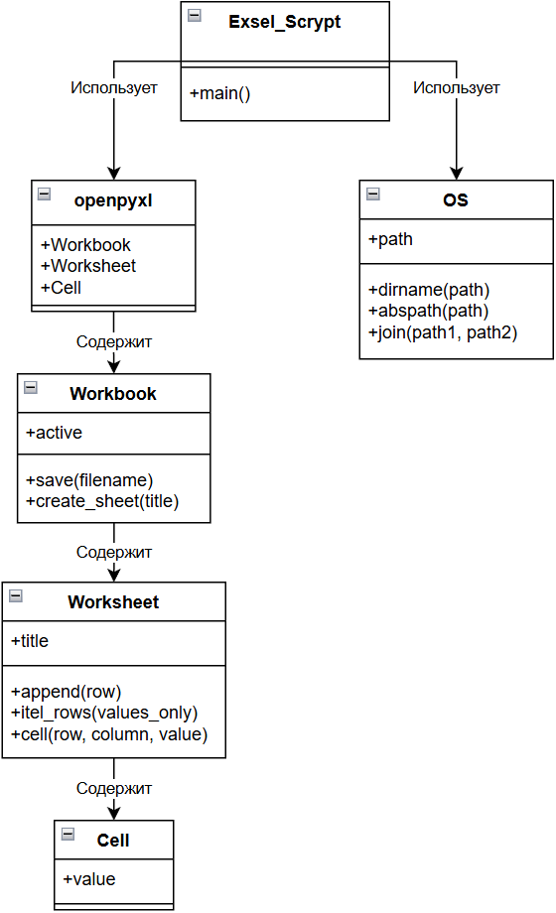
Рисунок 2 - Диаграмма классов
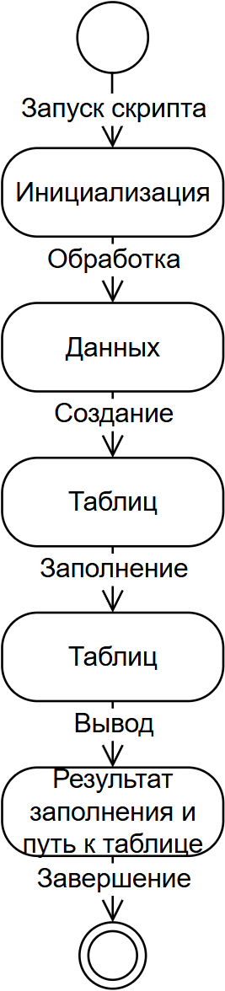
Рисунок 3 - Диаграмма состояний

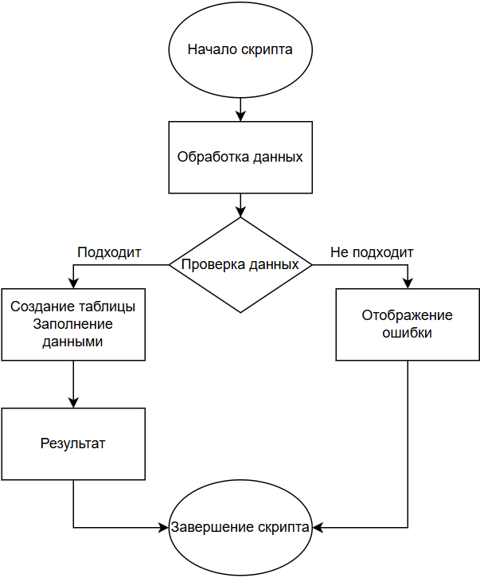
Рисунок 4 - Диаграмма деятельности
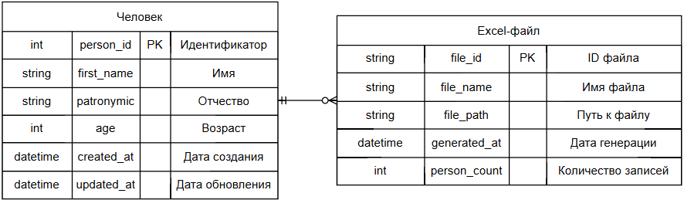
Рисунок 5 - ER-диаграмма

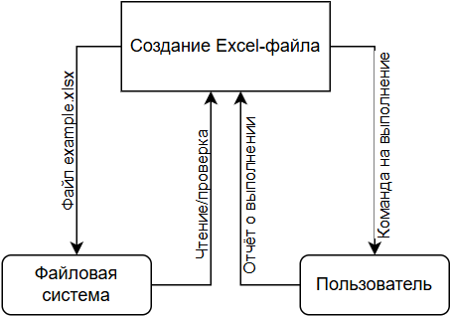
Рисунок 6 - DFD диаграмма
  - Структура проекта
В процессе разработки системы для автоматического формирования Excel-файлов была создана проектная структура, содержащая три основные диаграммы: классов, компонентов и состояний. Каждая из них играет определённую роль в описании архитектуры и логики работы системы, а также демонстрирует взаимодействие её составных частей.
Диаграмма классов (Рисунок 2) отражает статическую структуру системы. На ней показаны классы, их атрибуты, методы и взаимосвязи между ними. Это позволяет наглядно представить, какие данные и функции содержит система и как её элементы связаны между собой. Например, в проекте «Excel Script Generator» могут быть представлены такие классы, как WorkbookManager (управление книгой), DataHandler (обработка данных) и FileSaver (сохранение файла).
Диаграмма компонентов (Рисунок 3) предлагает более общий, высокоуровневый взгляд на систему. Она иллюстрирует взаимодействие программных компонентов, таких как модуль для работы с Excel (например, openpyxl), модуль файловых операций (os), модуль логирования и модуль пользовательского интерфейса (например, консольный вывод), для выполнения поставленных задач.
Диаграмма состояний (Рисунок 4) описывает жизненный цикл объекта в системе. В контексте генератора Excel-файлов она показывает возможные этапы процесса создания документа: инициализация, формирование заголовков, ввод данных, сохранение файла, вывод результатов и завершение работы. Диаграмма также отражает условия перехода из одного состояния в другое.
В совокупности эти диаграммы формируют основу для последующей реализации, тестирования и документирования системы, обеспечивая однозначное понимание её архитектуры и принципов функционирования.

- СИСТЕМА ОЦЕНКИ КАЧЕСТВА ПРОГРАММНОГО СРЕДСТВА
  - Тест-план
1. Введение
Программное средство «Excel Script Generator» - это утилита, которая автоматически создает структурированные Excel-файлы с заданными заголовками и данными. Тестирование данной системы направлено на проверку корректности генерации файлов, производительности и удобства использования.
2. Цель тестирования
Основной целью тестирования является убедиться в том, что система корректно создает Excel-файлы, правильно заполняет их данными, сохраняет в указанную директорию и выводит информацию о результате работы.
3. Объект тестирования
Программный модуль «Excel Script Generator», который:
- Создает новую Excel-книгу
- Заполняет заголовки и данные
- Сохраняет файл в файловой системе
- Выводит информацию о созданном файле
4. Методология тестирования
Тестирование будет проводиться с использованием как ручных, так и автоматизированных методов (Python unittest). Для каждого теста будут определены входные данные, ожидаемые результаты и критерии прохождения.
5. Типы тестирования
Функциональные тесты:
- Проверка создания Excel-файла
- Проверка корректности заголовков
- Проверка заполнения данными
- Проверка сохранения файла
Нефункциональные тесты:
- Проверка скорости создания файла
- Проверка работы с различными объемами данных
- Проверка кроссплатформенности
Интеграционные тесты:
- Проверка совместимости с различными версиями Python
- Проверка совместимости с различными версиями openpyxl
6. Критерии завершения тестирования
Тестирование будет завершено, когда:
- Все функциональные тесты будут успешно выполнены
- Дефекты, выявленные в процессе тестирования, будут устранены
- Программа будет работать на всех целевых платформах
7. Заключение
Этот тест-план направлен на проверку всех аспектов работы «Excel Script Generator». Результаты тестирования позволят выявить и устранить потенциальные проблемы, обеспечив высокое качество и надежность утилиты.
  - Тестовые сценарии
Для обеспечения надежности и корректности работы программного средства «Excel Script Generator», предназначенного для автоматического создания Excel-файлов, необходимо провести тестирование ключевых функций системы.
Тестовый сценарий функциональных требований представлен в таблице 6.
Таблица 6. Функциональное тестирование
Тестируемое требование | Описание теста | Ожидаемый результат
Создание Excel-файла | Проверка создания файла example.xlsx | Файл должен быть создан в директории скрипта
Заполнение заголовков | Проверка записи заголовков в первую строку | В первой строке должны быть значения: "Заголовок 1", "Заголовок 2", "Заголовок 3"
Заполнение данными | Проверка добавления тестовых данных | В файле должны присутствовать 3 строки данных: ["Зов","Зовчик",24],["Какавоз", "Какавозик",32],["Ган", "Ганович", 44]
Сохранение файла | Проверка сохранения файла с правильным путем | Файл должен сохраняться по пути: {директория_скрипта}/example.xlsx
Вывод информации | Проверка вывода информации в консоль | В консоль должен быть выведен путь к файлу и его содержимое
Корректность формата | Проверка, что файл открывается в Excel | Созданный файл должен корректно открываться в Microsoft Excel или аналогичных программах
Тестовый сценарий нефункциональных требований представлен в таблице 7.
Таблица 7. Нефункциональное тестирование
Тестируемое требование | Описание теста | Ожидаемый результат
Производительность | Проверка скорости создания файла | Файл должен создаваться не более чем за 2 секунды
Надежность | Проверка работы при многократном запуске | Программа должна стабильно работать при 100 последовательных запусках
Кроссплатформенность | Проверка работы на разных ОС | Программа должна работать на Windows, Linux и macOS
Устойчивость к ошибкам | Проверка реакции на отсутствие прав записи | При отсутствии прав на запись программа должна выводить понятное сообщение об ошибке
Масштабируемость | Проверка работы с большими объемами данных | Программа должна корректно обрабатывать до 10 000 строк данных
Потребление памяти | Проверка использования памяти при создании файла | Программа не должна использовать более 100 МБ памяти при создании файла с 1000 строк

Критерии успешного тестирования:
- Функциональная полнота: Все требования из ТЗ реализованы и протестированы
- Надежность: Программа работает стабильно при различных условиях
- Производительность: Время выполнения соответствует требованиям
- Удобство использования: Сообщения об ошибках понятны пользователю
- Кроссплатформенность: Программа работает на всех заявленных платформах
Разработка и выполнение тестовых сценариев являются важной частью процесса обеспечения надежности и функциональности системы «Excel Script Generator». Тестирование всех ключевых функций обеспечит корректную работу системы в условиях реального использования.
  - Оценка качества программного кода с помощью метрик
- Метрики размера
- LOC (Lines of Code): 24 строки (компактный скрипт)
- SLOC (Source Lines of Code): 21 строка (без пустых строк)
- Комментарии: 0 строк (отсутствуют комментарии)
- Метрики сложности
- Цикломатическая сложность (McCabe): 2
Базовый путь: 1
Цикл: +1
Низкая сложность, что хорошо
- Метрики поддерживаемости
- Соотношение комментариев: 0% (плохо - код нуждается в документации)
- Индекс поддерживаемости (MI): Оценка ~85 (высокий, хороший показатель)
- Метрики качества кода
- Связность (Cohesion): Высокая - все функции связаны с одной задачей
- Зацепление (Coupling): Низкое - только зависимости от стандартных библиотек
- DRY (Don't Repeat Yourself): Соблюдено - нет дублирования кода
- Стилистические метрики
- Именование:
Переменные: wb, ws - слишком краткие, неинформативные
Лист назван "Haulhwr" - непонятное название
file_path - хорошее название
- Соответствие PEP8:
Отступы: корректные
Длина строк: в пределах нормы
Импорты: корректно сгруппированы
- Структурные проблемы
- Магические числа/строки:
"Haulhwr" - непонятная строка
Названия колонок хардкодены
Путь и имя файла хардкодены
- Отсутствие обработки ошибок:
Нет try-except для операций с файлами
Нет проверки существования директории
- Тестируемость
- Сложность тестирования: Низкая - функция простая
- Зависимости: Минимальные

ЗАКЛЮЧЕНИЕ
Во время производственной практики в ПАО «Сигнал» мне удалось успешно применить теоретические знания, полученные в ходе обучения, в области программирования и разработки программного обеспечения. В рамках проекта по автоматизации подготовки отчётности были достигнуты все поставленные цели и решены поставленные задачи.Я изучила организационную структуру компании, ключевые направления её деятельности в сфере аналитики и обработки данных, а также ознакомилась с используемыми технологическими инструментами. Анализ технической инфраструктуры предприятия показал, что в компании внедрены современные решения для работы с данными, что способствует эффективному внедрению автоматизированных систем.После анализа бизнес-процессов компании были определены требования к разработке программного продукта «Excel Script Generator», предназначенного для автоматического формирования структурированных Excel-файлов с заданными заголовками и содержимым.В ходе практики был подготовлен следующий пакет документов и материалов:Техническое задание на создание программного средства.Проектная документация, включающая диаграммы классов, компонентов и состояний системы.Система оценки качества с тест-планом и детальными сценариями для функционального и нефункционального тестирования.При выполнении проекта были применены следующие профессиональные навыки:Анализ предметной области и формулирование требований.Проектирование архитектуры программного решения.Написание кода на Python с использованием библиотеки openpyxl.Разработка тестовой документации и сценариев для проверки качества.Работа с системой контроля версий и проектной документацией.Производственная практика стала значимым этапом в моём профессиональном развитии. Полученные практические умения, опыт решения реальных задач и освоенные компетенции подчёркивают важность производственного обучения в подготовке IT-специалистов. Результаты работы могут быть использованы компанией для оптимизации процессов формирования отчётности и станут основой для дальнейшего совершенствования системы автоматизации работы с данными.

СПИСОК ИСПОЛЬЗУЕМОЙ ЛИТЕРАТУРЫ
- База данных Cигнал
- GitHub https://github.com/

